

**Eni i-Sint tech F**

**0W-30**

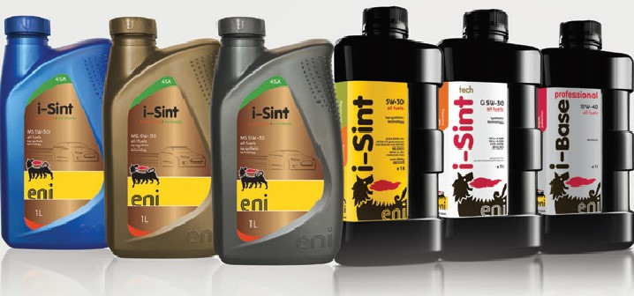

oilproducts.eni.com

Eni Austria GmbH, o.z. Praha

Klimentská 1216/46, 110 00 Praha 1

oleje.cz@eni.com

Datum

09/04/2018

Kód

1057

Stránka

1



**POUŽITÍ**



**Ekologicky šetrné**



**Úspora paliva**

**Eni i-Sint tech F 0W-30**

je vysoce výkonné 'top syntetické' mazivo navržené pro použití

v nejnovější generaci motorů, které pracující s přísnější tolerancí a vyžadující nízko

viskozní oleje.

**E ni i-Sint tech F 0W-30**

je doporučen v motorech vozidel Ford, které

vyžadují olej splňující specifikace WSS-M2C950-A (jako je Mondeo 2.0L Duratorq-TDCi)

a mohou být také použity v mnoha osobních vozidlech Jaguar a Land Rover, díky splnění

požadavků specifikace STJLR 03.5007 (nejnovější generace naftových motorů 'Ingenium').

**Eni i-Sint tech F 0W-30**

je také navržen pro benzínové a naftové motory Fiat / Alfa Romeo

vozidel

, ve

kterých

výrobce

požaduje

mazivo

odpovídající

požadavkům specifikací

FIAT 9.55535-GS1 a Fiat 9.55535-DS1.



**VÝHODY ZÁKAZNÍKA**

•

Jeho

SAE

viskozitní

stupe

ň a

nízká

hodnota

viskozity

HTHS

přináší

významné

přínosy z hlediska úspory paliva, s následným snížením emisí CO2.

•

**Eni i-Sint tech F 0W-30**

nabízí mimořádnou ochranu v různých jízdních podmínkách

a teplotách. Snižuje úsady v motoru, aby se maximilizovaly reakce a krátkodobé a dlouho-

dobé výkony motoru.

•

Díky jeho mid SAPS formulaci je produkt kompatibilní s nedávnými systémy následného

zpracování vyfukových plynů.



**SPECIFIKACE - SCHVÁLENÍ**

•

Ford WSS-M2C950-A

•

ACEA C2

•

JLR.03.5007



**Eni i-Sint tech F**

**0W-30**



oilproducts.eni.com

Eni Austria GmbH, o.z. Praha

Klimentská 1216/46, 110 00 Praha 1

oleje.cz@eni.com

Datum

09/04/2018

Kód

1057

Stránka

2



**CHARAKTERISTIKY**

**Vlastnosti**

**Metoda**

**Jednotky**

**Typické**

Hustota při 15°C

ASTM D 4052

kg/m³

845

Viskozita při 100°C

ASTM D 445

mm²/s

9.6

Viskozitní index

ASTM D 2270

-

180

Viskozita při -35°C

ASTM D 5293

cP

6020

Bod vzplanutí (PM)

ASTM D 93

°C

215

Bod tuhnutí

ASTM D 97

°C

-48

B. N.

ASTM D 2896

mg KOH/g

7.7